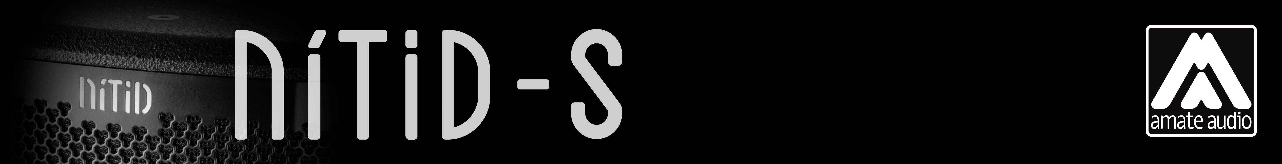
Especificaciones para arquitectura e ingeniería

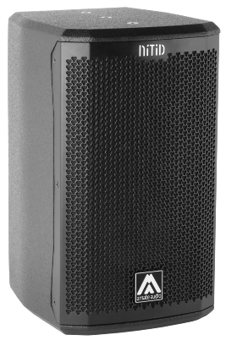
S6LP

• El sistema de dos vías tiene que incluir un altavoz en radiación directa de 6 pulgadas con imán de neodimio y bobina de 1,5 pulgadas y un motor de compresión de neodimio de 1 pulgada y diafragma de PEN acoplado a difusor. El transductor de bajas frecuencias tiene que ser a 8 ohms para la versión S6LP/8 (impedancia nominal) o 16 ohms para la versión S6LP/16 (impedancia nominal). El transductor de altas frecuencias tiene que ser a 8 ohms (impedancia nominal).

• La banda útil tiene que ser de 63Hz a 20kHz (-10dB).

• La cobertura horizontal del sistema debe ser de 70º, con una cobertura vertical de 70º.

• El SPL, medido a 1W y 1m bajo condiciones de campo libre tiene que ser de 92 dB. El máximo SPL contínuo, medido a 1m bajo condiciones de campo libre tiene que ser de 115 dB. El máximo SPL de pico, medido a 1m bajo condiciones de campo libre tiene que ser de 118 dB.

• La potencia de programa musical máxima debe ser de 200W.

• El diseño del recinto tiene que ser del tipo “bass-reflex” con un conducto circular.

• La construcción del recinto tiene que ser a base de tablero multicapa de abedul. Las dimensiones tienen que ser 230 mm (9,05 pulgadas) ancho, 400 mm (15,7 pulgadas) altura, 250 mm (9,8 pulgadas) fondo. El peso del recinto tiene que ser 6,4 Kg.

• El acabado del recinto tiene que ser en pintura Polyurea® de alta resistencia, negra mate o blanca.

• El recinto tiene que protegerse frontalmente mediante una reja de acero de 1,5mm con tela malla acústicamente transparente. La reja debe estar asegurada mediante tornillería.

• El recinto tiene que incluir puntos M8 y tiene que ser usado con accesorios de colgado dedicados.

• Las conexiones eléctricas se realizarán mediante los conectores NL4MP Speakon, en configuración +1/-1 señal entrada, +2/-2 inhabilitado.

• El sistema deberá incluir un filtro pasivo de división de frecuencia.

• El sistema de altavoces tiene que ser el S6LP de la serie NÍTID de Amate Audio®.
• Los accesorios de colgado tienen que ser el HR-LU, HR-LU/GT, ACR-M8, SP-6N, SP-WHR, RB-S, RB-S/GT de Amate Audio® .

Abril 2024

